AI 应用架构演进实践 · 第 01 集
第一次让程序调用 DeepSeek：从网页聊天到自动发问
上一集，我们亲手和 AI 聊了一轮；这一集只换一个角色：让程序替你发送问题。
入门实验 · DeepSeek API · 约 12 分钟
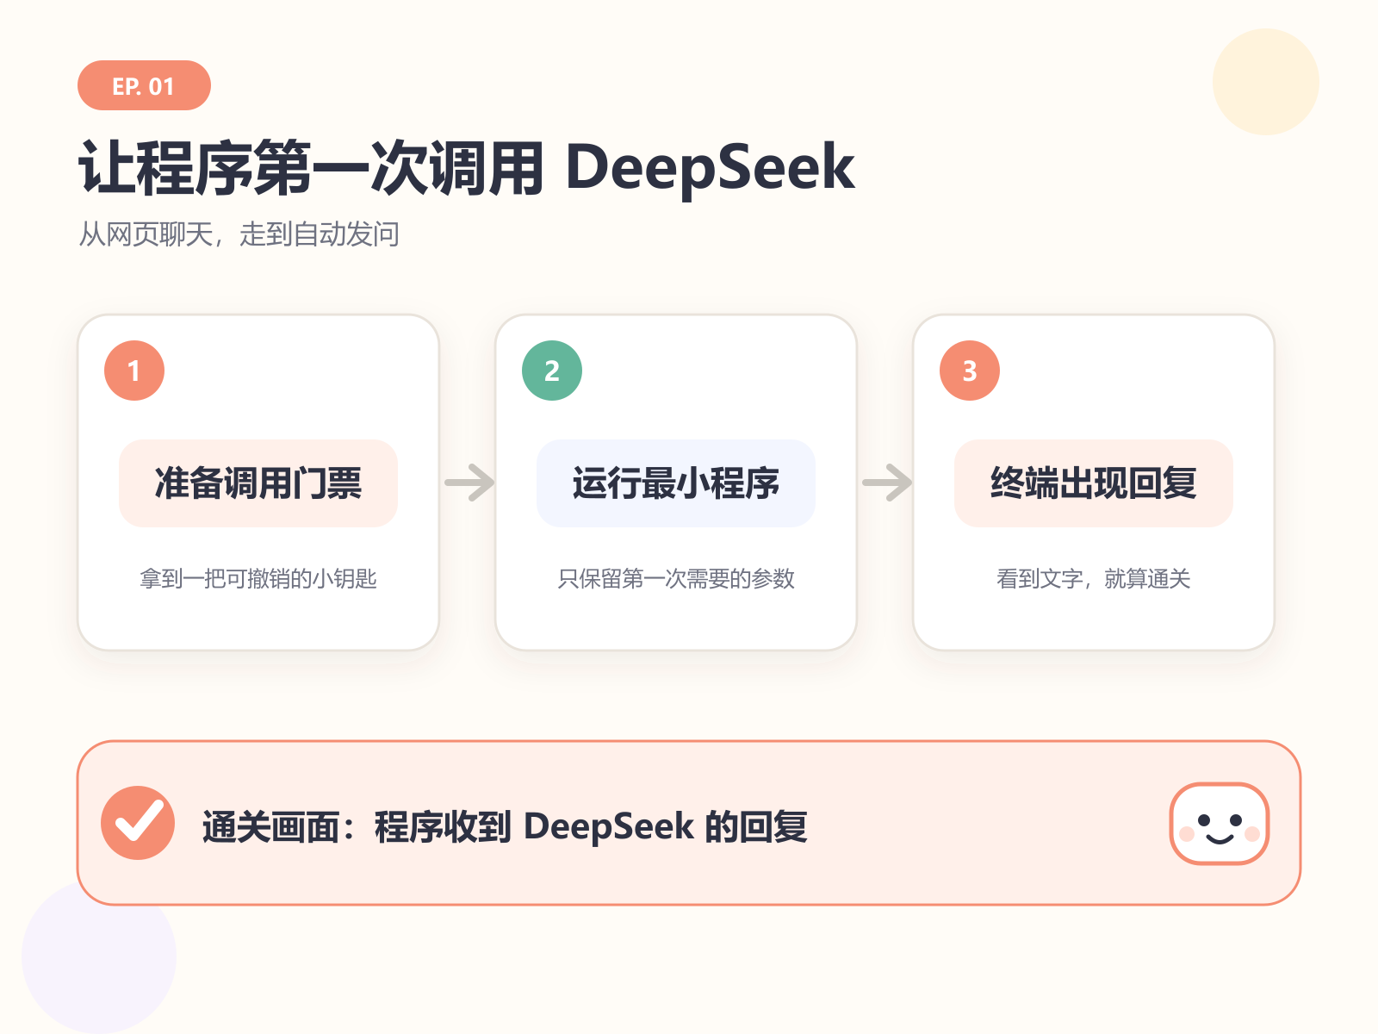
本集路线：准备调用门票、运行最小程序、看到终端回复
这一集，只升级一件事
- 成果：让自己的程序第一次向 DeepSeek 发问并收到回复。
- 用时：基础工具已装好约 10～15 分钟；第一次安装工具需要额外时间。
- 成功标志：终端里出现 DeepSeek 返回的文字。
做过第 00 集，可以把下面的网页步骤当作一分钟热身；第一次看到本系列也没关系，这篇仍然保留了独立跑通所需的最短路线。
开始前只需准备 Windows 电脑、稳定网络和 DeepSeek 账号。还没有 Python 或 VS Code 也没关系，第 2 节会带你一次检查完。

1. 先在网页里问同一句话（用过可跳过）
做过第 00 集，这一步会很熟悉；第一次来的读者，用一分钟完成热身即可。
打开 DeepSeek 网页端，登录后进入一个新对话。
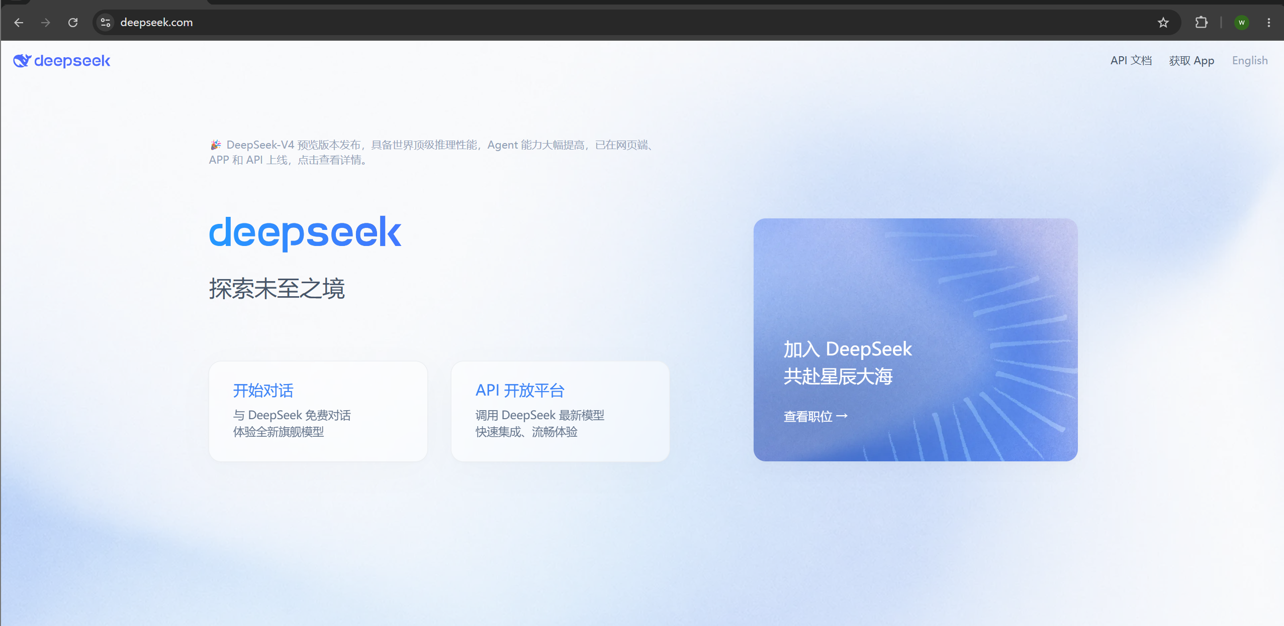
DeepSeek 首页同时提供网页聊天和开放平台入口（页面样式可能变化）
输入：
TEXT
你好，写首诗
发送后，你会在网页里看到一段回复。
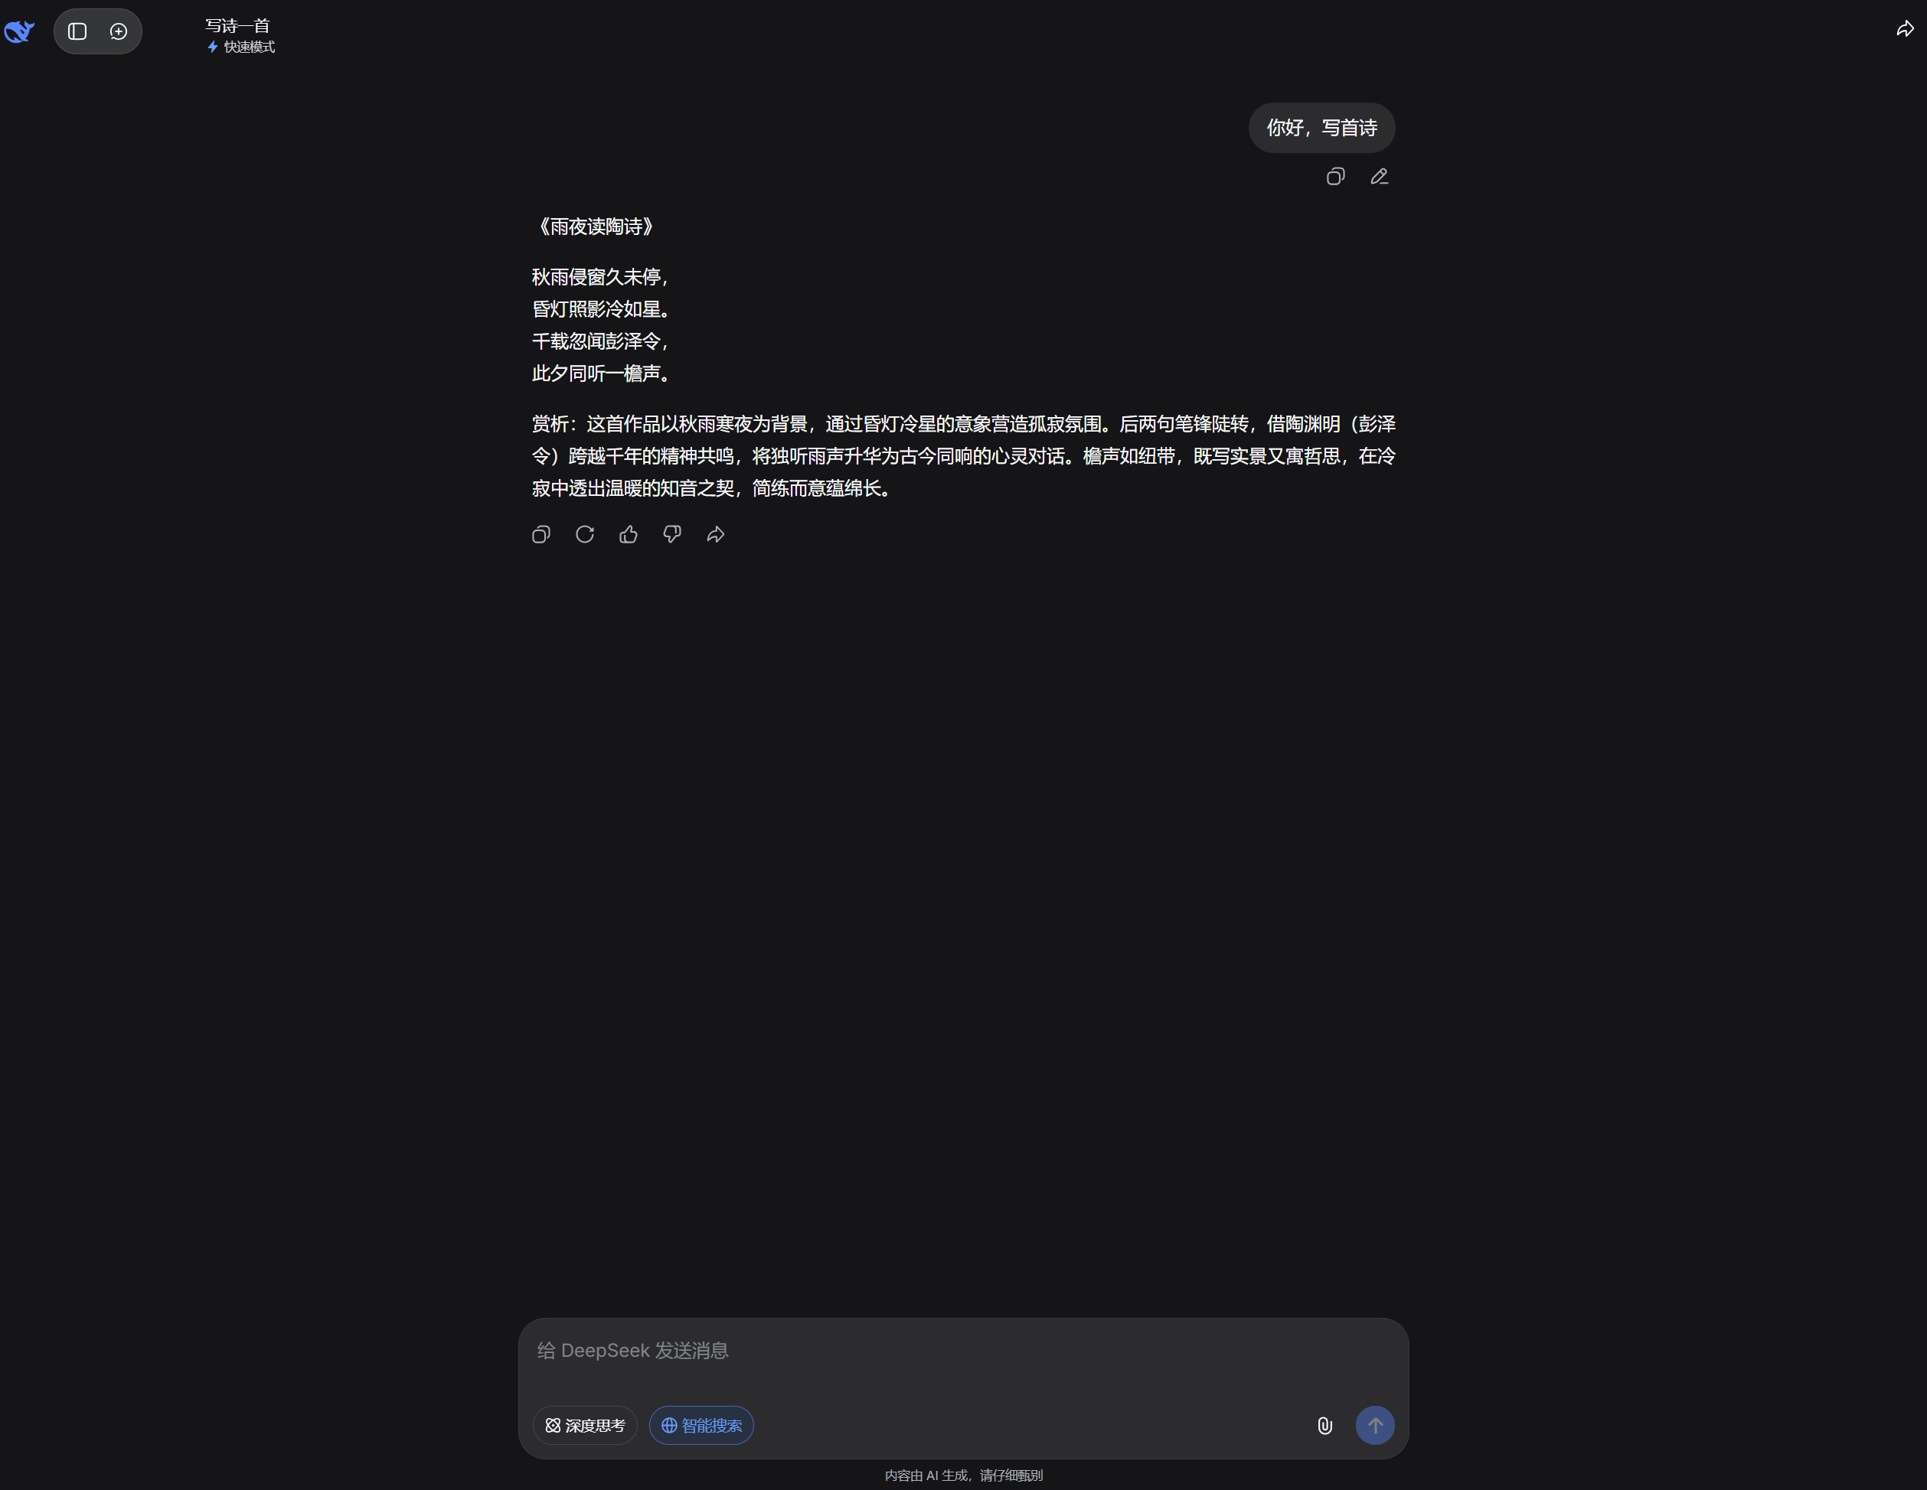
先记住网页端的输入和回复，稍后用 Python 做对照
网页端是“你问，AI 回答”；接下来只把“你”换成程序。
你的回答不必和截图一模一样。大模型不是复读机，只要它围绕问题正常回复即可。

2. 开始前，只确认四件事
接下来只借三件工具完成实验：VS Code 放代码，PowerShell 输入命令，Python 运行代码。它们都不是今天的主角；已经装好的不要重装。
本集不要求安装 VS Code 的 Python 扩展。公司电脑如果限制安装软件，请先遵守所在组织的软件准入流程，不要绕过安全策略。

2.1 缺什么，只补什么
- 没有 VS Code：使用 VS Code 官方 Windows 安装说明（官网域名：code.visualstudio.com），下载 User Setup 并按默认选项安装。
- 没有 Python：使用 Python 官方下载页和 Python 官方 Windows 指南（官网域名：python.org），按当前官方方式安装。
安装完成后，关闭并重新打开 VS Code。已经装好两者的读者直接进入下一步。

2.2 一次验收三个工具
按 Win + E 打开文件资源管理器，在桌面创建一个空文件夹：
TEXT
deepseek-demo
打开 VS Code，点击“文件 → 打开文件夹”，选择 deepseek-demo。如果 VS Code 询问是否信任此文件夹，只在确认它是刚创建的空目录时选择信任。
在 VS Code 中点击“终端 → 新建终端”。底部出现的命令窗口就是终端；本篇使用 Windows 自带的 PowerShell，提示符通常以 PS 开头。如果不是，点击终端右上角 + 旁的下拉箭头，选择“默认配置文件 → PowerShell”，再新建终端。
依次执行：
POWERSHELL
Get-Location
python --version
看到这个就算过关： 第一条返回的路径以 deepseek-demo 结尾，第二条显示 Python 3.x.x。代码框上方的 powershell 是标签，终端里的 PS C:\...> 是提示符，都不用复制。第一次通过 Python Install Manager 启动时，系统可能还会完成一次运行环境安装。

2.3 安装本集唯一的新工具
下面安装 SDK，也就是别人整理好的代码工具箱：
POWERSHELL
python -m pip install openai
python -c "from openai import OpenAI; print('openai ready')"
看到这个就算过关： 最后一条命令打印 openai ready。工具名虽然叫 openai，但我们没有换模型；这里只是借它兼容的调用方式向 DeepSeek 发请求。
如果 python 找不到或打开了应用商店，请先按上面的 Python 官方 Windows 指南排错，再重新打开 VS Code；此时不要继续排查 API Key。

2.4 确认 DeepSeek 账户可以调用
进入 DeepSeek 开放平台（官网域名：platform.deepseek.com），确认账户里有少量可用余额。余额可能来自赠送，也可能来自充值；已有可用余额时，不需要为了跟教程额外充值。
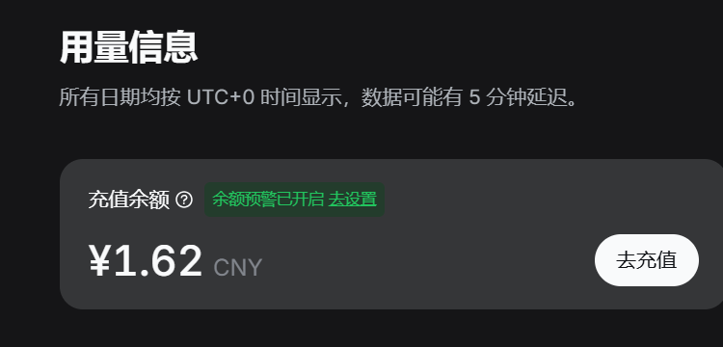
裁切后的用量页：只需确认账户里有可用余额
截图展示的是其中一种余额来源；你的页面数字不必相同。历史用量与本次实验无关。
本次实验会产生少量费用。具体价格可能变化，以 DeepSeek 模型与价格页面 为准。
准备完成：文件夹、终端、Python、代码工具箱和 DeepSeek 账户都通过了最小检查。
电脑和账户都就位了。接下来，给程序一张可以进入 DeepSeek 的“门票”。

3. 创建一枚 API Key
接下来要让程序获得调用资格。
- API：程序之间传话的窗口。
- API Key：打开这个窗口的门票，也和账户计费有关。
进入开放平台的 API keys 页面，为本次实验创建一枚独立 Key。
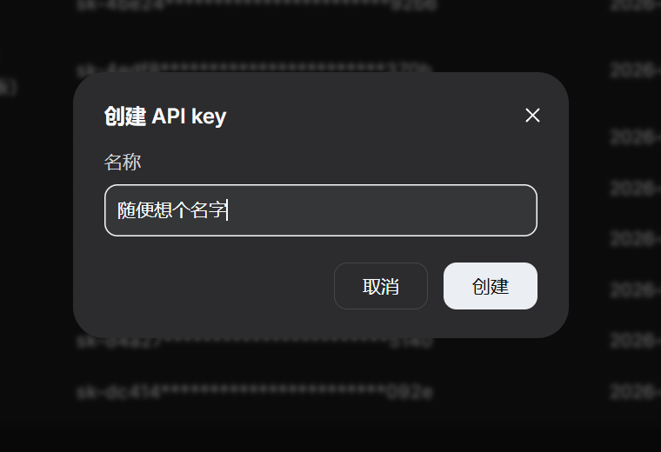
裁切后的创建弹窗：为本次实验创建一枚独立 API Key
在弹窗里填写一个容易辨认的名称并点击“创建”。背景里的历史 Key 列表不需要跟着操作。
完整 Key 通常只展示一次，请先保存到安全的位置。看到新 Key，就说明这一步完成了。
不要把真实 Key 放进代码、博客截图、Git 仓库或可以转发的聊天记录。 如果一枚 Key 曾经公开，最稳妥的做法是立即删除并重新创建，而不是只给截图打码。

4. 把 Key 交给当前终端
我们把 Key 暂时放进“环境变量”——可以把它理解成当前终端专用的小储物格。代码只读取这个储物格，不把 Key 写进文件。
下面的命令适用于 PowerShell。粘贴后，Key 会以星号显示，不会出现在命令历史里：
POWERSHELL
$env:DEEPSEEK_API_KEY = [System.Net.NetworkCredential]::new(
"",
(Read-Host "请粘贴 DeepSeek API Key" -AsSecureString)
).Password
按回车后，做一次不会泄露 Key 的自检：
POWERSHELL
python -c "import os; print(bool(os.getenv('DEEPSEEK_API_KEY')))"
看到 True，说明 Python 已经能读取 Key。
如果看到 False，请在同一个终端重新设置环境变量。关闭这个终端后，临时设置会失效；不要用命令打印 Key 本身。

5. 创建最小 Python 程序
回到 VS Code 左侧资源管理器，在刚才打开的 deepseek-demo 中新建 deepseek.py。
复制下面的代码。第一次只需要认出“问题写在哪里”和“回复从哪里打印”，其余内容先照抄。messages 里的文字会发送到 DeepSeek 云端，不要放公司资料、账号凭证或个人隐私。
PYTHON
import os
from openai import OpenAI
client = OpenAI(
api_key=os.environ.get("DEEPSEEK_API_KEY"),
base_url="https://api.deepseek.com",
)
response = client.chat.completions.create(
model="deepseek-v4-pro",
messages=[
{"role": "user", "content": "你好，写首诗"},
],
)
print(response.choices[0].message.content)
deepseek-v4-pro 是本次请求使用的模型名称。模型名称可能更新，今天先照着写，不需要研究不同型号。
按 Ctrl + S 保存；文件标签上的小圆点消失，就代表已经保存。然后在底部 PowerShell 中执行：
POWERSHELL
Get-ChildItem .\deepseek.py
看到文件名，说明代码确实保存在当前实验文件夹。离成功只差一次运行。

6. 运行，再亲手改一句

6.1 收到第一条回复
确认仍在刚才设置 Key 的底部 PowerShell 中执行，不要把这条命令粘贴进 deepseek.py：
POWERSHELL
python deepseek.py
等待几秒。终端里只要出现一段围绕“写首诗”的回复，就说明程序调用成功。
下面保留的是一次真实运行记录。公开版只裁出终端区域；你看到回复出现即可，不必追求诗句完全一致。
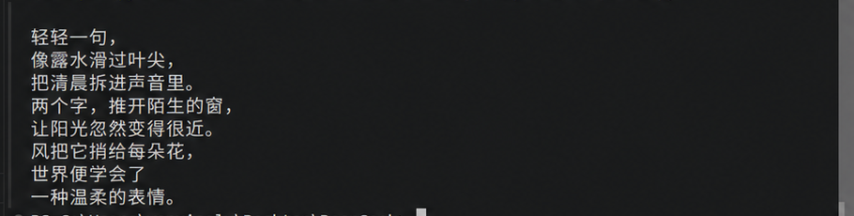
真实运行记录的终端区域：程序已经收到 DeepSeek 回复
核心成功标志：不是代码“看起来没问题”，而是终端真的收到了模型回复。

6.2 改一句，再运行一次
把代码中的问题改成：
PYTHON
{"role": "user", "content": "你好，用三句话介绍你自己"},
按 Ctrl + S 保存后再次执行：
POWERSHELL
python deepseek.py
看到回复跟着问题发生变化，你就不只是在复制代码，而是真的会改、会运行了。
到这里，本集的核心实验已经完成。 后面的原理和排错按需阅读，不会改变你刚刚取得的成功。

7. 成功后，再用大白话看原理
刚才发生的事情可以压缩成四步：写问题、发请求、模型处理、收到回复。
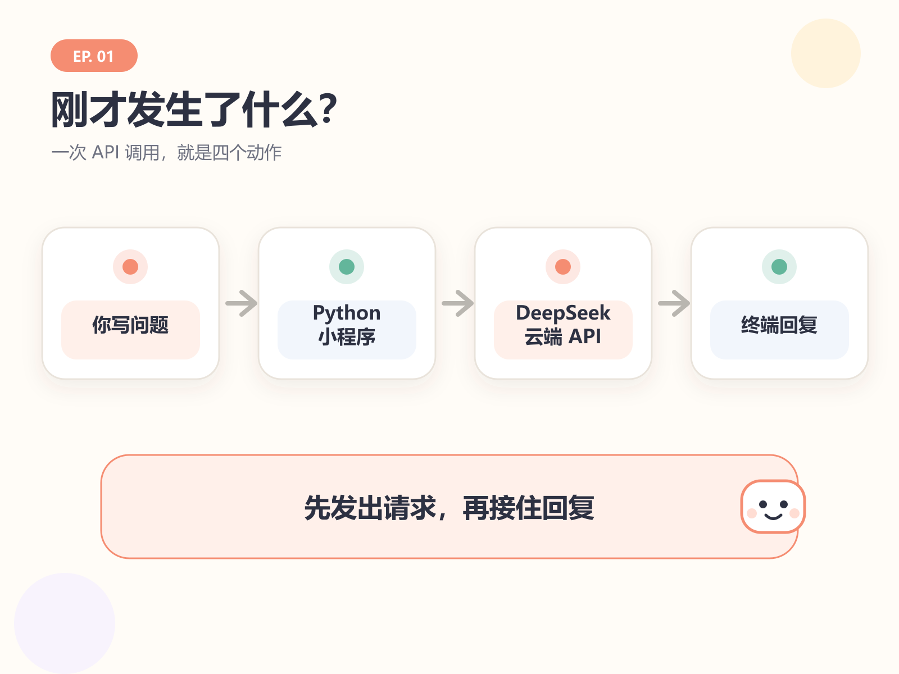
刚才的调用链：你写问题，程序发请求，DeepSeek 处理，终端接回复
图里最重要的是箭头方向：Python 把问题发出去，再把回复接回来。
现在回头看代码里的五个位置，会轻松很多：
- api_key：你的调用凭证，从环境变量读取。
- base_url：请求要发送到哪个服务地址。
- model：这次使用哪个模型。
- messages：准备交给模型的对话内容。
- response：模型返回、且程序可以继续处理的结果。
因此可以把整个过程记成一句话：
模型 API = 带着凭证发问题 + 等待模型处理 + 接收程序可读取的回复。
官方示例可能还会出现思考强度、流式输出等参数。它们不是第一次调用的必修项，等后续实验真的需要时再加。

8. 如果没成功，只查当前这一层

看不到 Python 版本号
说明系统还找不到 Python。先按第 2 节的 Python 官方 Windows 指南完成安装或命令别名排错，再重新打开 VS Code；此时不要继续排查 Key 或模型。

提示 No module named 'openai'
说明 Python 已经启动，但代码工具箱还没装进当前环境。
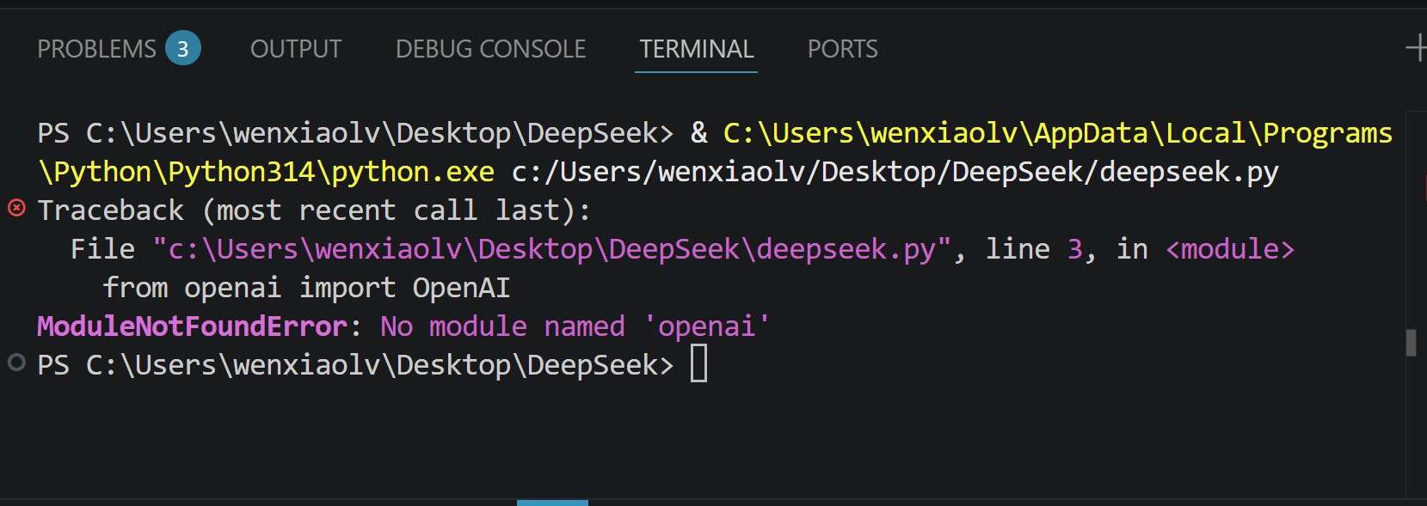
如果看到这个错误，只需安装 openai 工具包
回到运行脚本的同一个终端，执行：
POWERSHELL
python -m pip install openai

Key 自检是 False，或者出现 401
先在当前终端重新设置环境变量，并确认自检输出 True。如果仍是 401，再检查 Key 是否复制完整、是否已被删除；不要把 Key 发给别人帮你检查。

出现 402
账户余额不足。回到开放平台确认余额，完成小额充值后重试。

出现 429
短时间内请求太多。先稍等片刻再试；自动重试留到正式项目再讲。
完整错误码可以参考 DeepSeek 官方错误码文档。模型名称和参数可能更新，复现实验时请以 DeepSeek 官方 API 文档 为准。

9. 今天你已经完成了什么
如果终端成功出现模型回复，你已经完成了三件事：
- 用网页和 Python 分别发送了同一个问题。
- 用环境变量保存 Key，没有把凭证写进代码。
- 修改问题并再次运行，确认程序真的能调用模型。
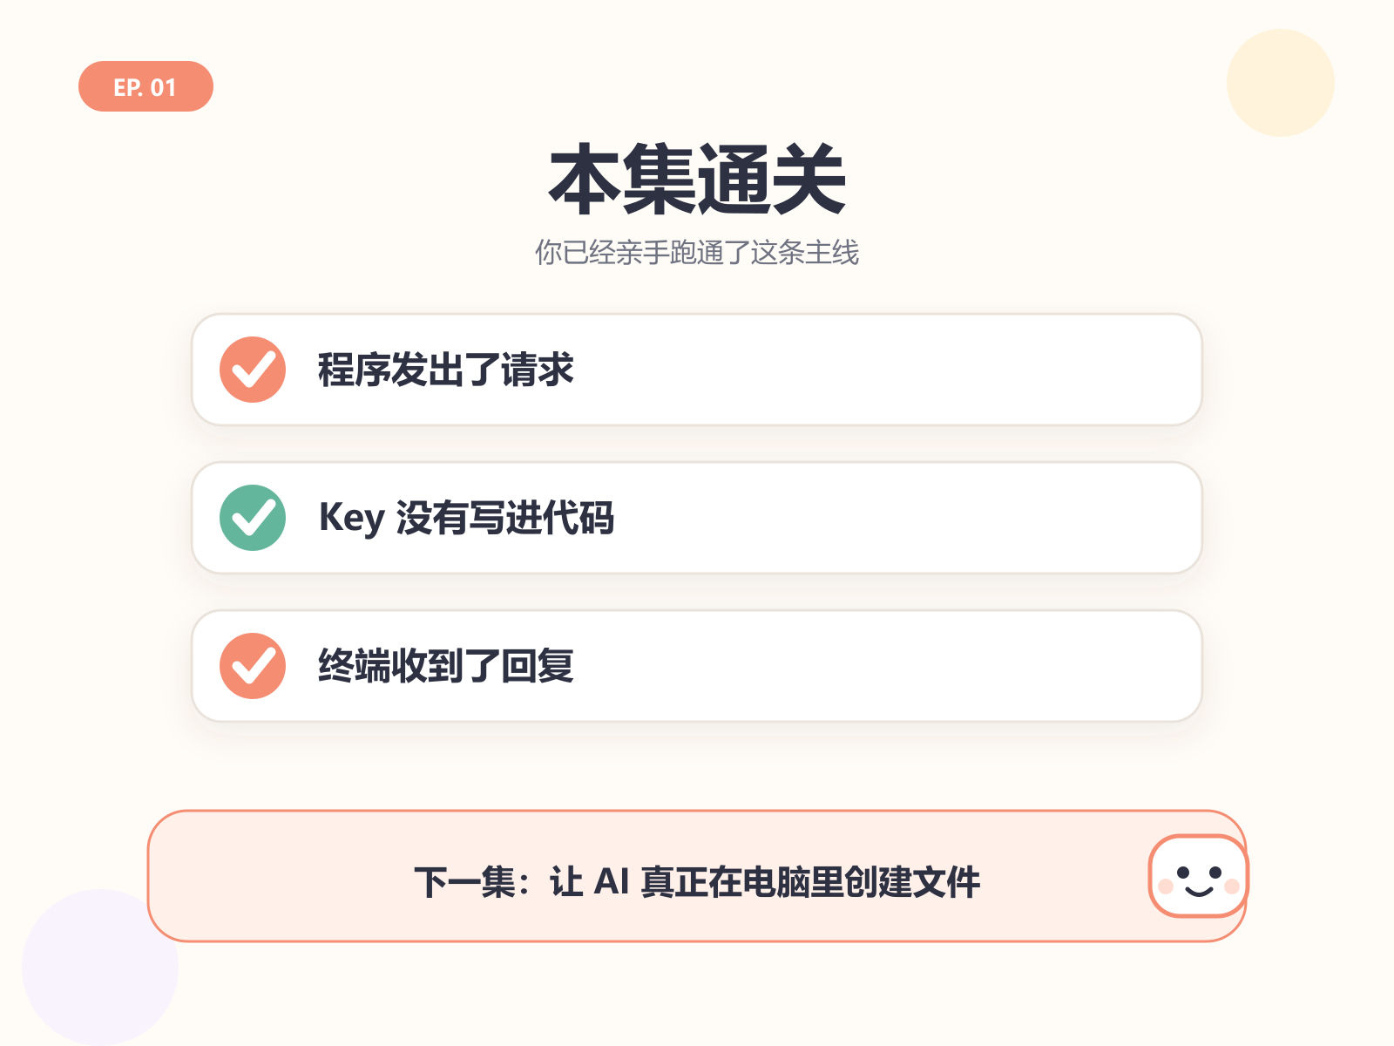
本集通关：程序发出请求，Key 没写进代码，终端收到回复
这次架构变化很小，却很关键：原本需要人点击网页的对话，现在已经变成程序可以主动发起的调用。
下一集只增加一个变量：模型会回答了，怎样让本地 AI 工具真正替我们创建一个文件？

